**LAPORAN**

**TUGAS AKHIR MATA KULIAH**

**DASAR SISTEM KOMPUTER**

**PROGRAM APLIKASI “ PENGHITUNG GAJI “**



**Disusun Oleh:**

**Nama : Zahyra Darrel Fauqa**

**NIM : 2400018129**

**Kelas : C**

**Dosen Pengampu : Ali Tarmuji, S.T. M.Cs**

**Link Github :**

[**https://github.com/zahyradarrelfauqa/Program-aplikasi-penghitung-gaji.git**](https://github.com/zahyradarrelfauqa/Program-aplikasi-penghitung-gaji.git)

**UNIVERSITAS AHMAD DAHLAN**

**FAKULTAS TEKNOLOGI INDUSTRI**

**PROGRAM STUDI INFORMATIKA**

**TAHUN 2025**

## **Deskripsi Program Aplikasi**

Aplikasi ini adalah sebuah **program berbasis assembly** yang dirancang untuk **menghitung gaji karyawan** di sebuah perusahaan. Program ini mendukung dua jenis karyawan, yaitu **karyawan tetap** dan **freelance.** Aplikasi memungkinkan **karyawan** untuk mengecek total gaji yang mereka dapatkan berdasarkan data yang dimasukkan, seperti **nama, nomor induk karyawan, jenis karyawan, jam mulai dan selesai kerja,**jumlah hari dan jam lembur, serta **jumlah hari kerja** yang dilakukan dalam sebulan**.** Berdasarkan data tersebut, aplikasi akan menghitung **total jam kerja** dan **total gaji** yang diterima karyawan berdasarkan jenisnya.

1. **Ruang Lingkup Aplikasi**
2. Divisi HRD : Memasukkan data karyawan dan menghitung gaji secara bulanan.
3. Divisi Keuangan : Mengelola pembayaran gaji berdasarkan hasil perhitungan aplikasi.
4. Karyawan : Memberikan data kerja dan memeriksa hasil gaji yang dihitung.
5. Manajemen Perusahaan : Memantau efisiensi biaya gaji dan membuat kebijakan penggajian.
6. Pengembang Aplikasi : Mengembangkan, memelihara, dan memperbarui aplikasi sesuai kebutuhan perusahaan.

## **Alur Aplikasi**

1. Program dimulai dan menampilkan pesan sambutan.
2. Karyawan diminta untuk memasukkan data nama, dan nomer induk karyawan.
3. Karyawan diminta untuk memilih jenis karyawan,
4. Karyawan diminta untuk memasukkan **jam mulai dan selesai kerja,**jumlah hari dan jam lembur, serta **jumlah hari kerja** dalam sebulan.
5. Program menghitung total jam kerja dan total gaji berdasarkan data yang dimasukkan.
6. Hasil perhitungan total jam kerja dan total gaji ditampilkan di layar.
7. Program selesai .
8. **Desain / Rancangan Aplikasi**
9. **Sketsa desain**

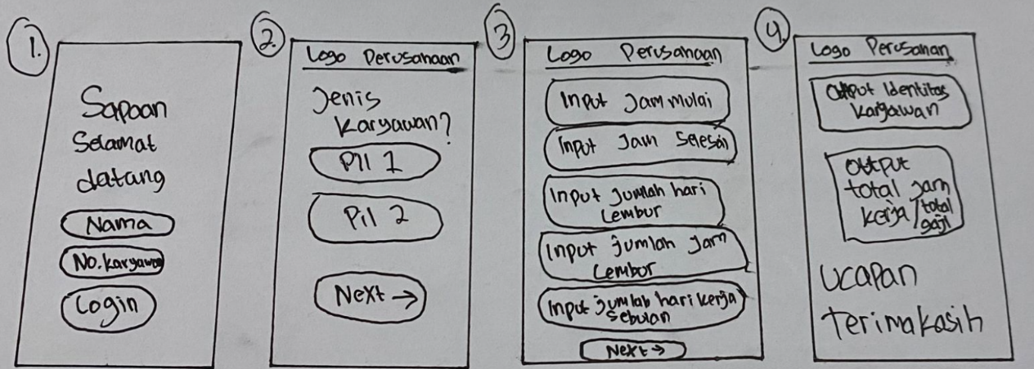

1. **Prototype aplikasi**

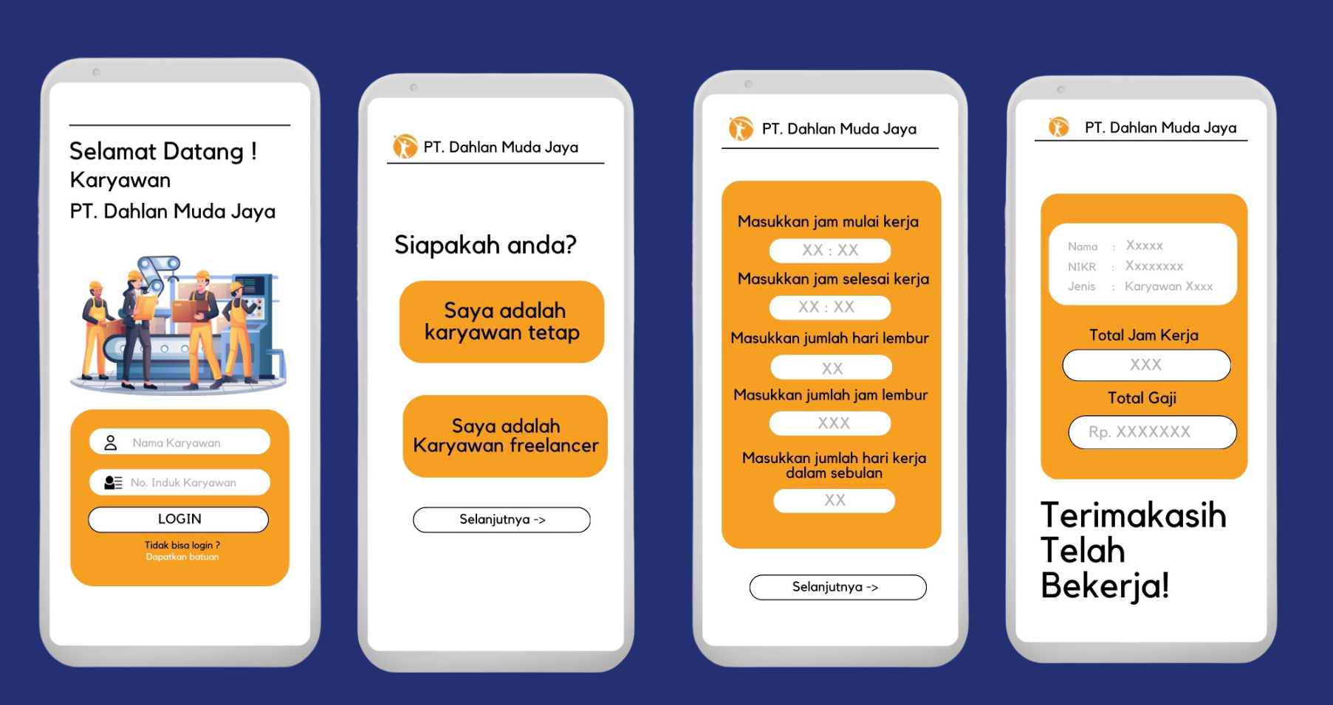

1. **Kode Program dan Penjelasannya**

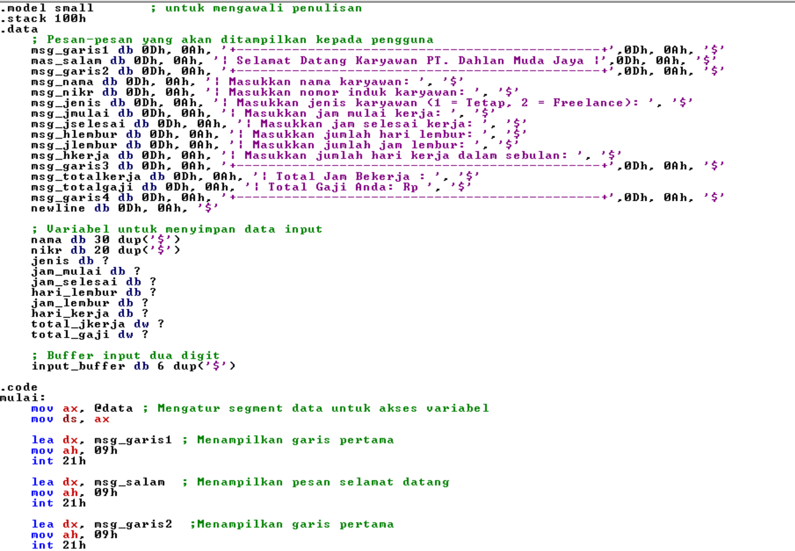

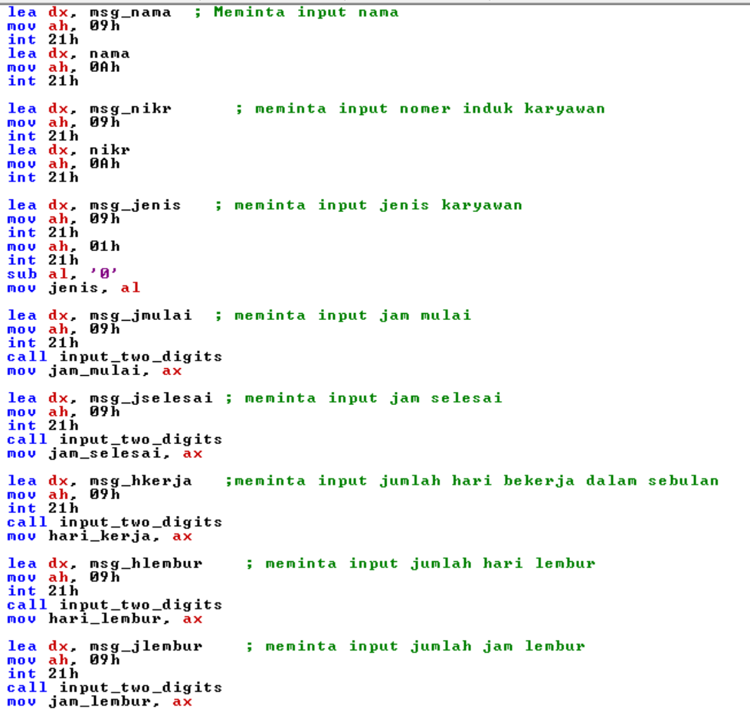

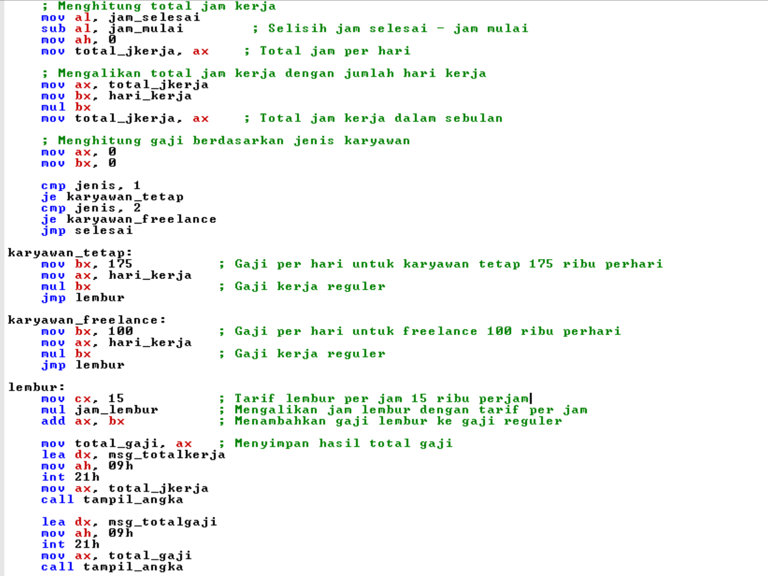

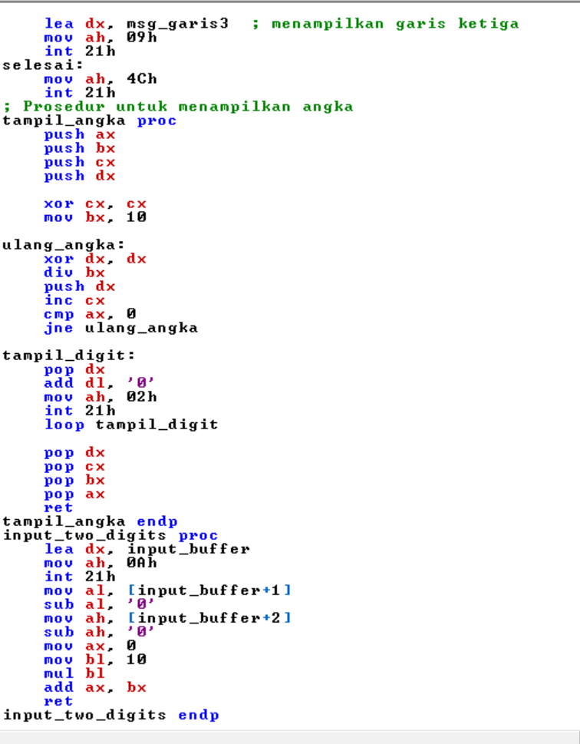

1. **Capture**

**Tampilan awal program**

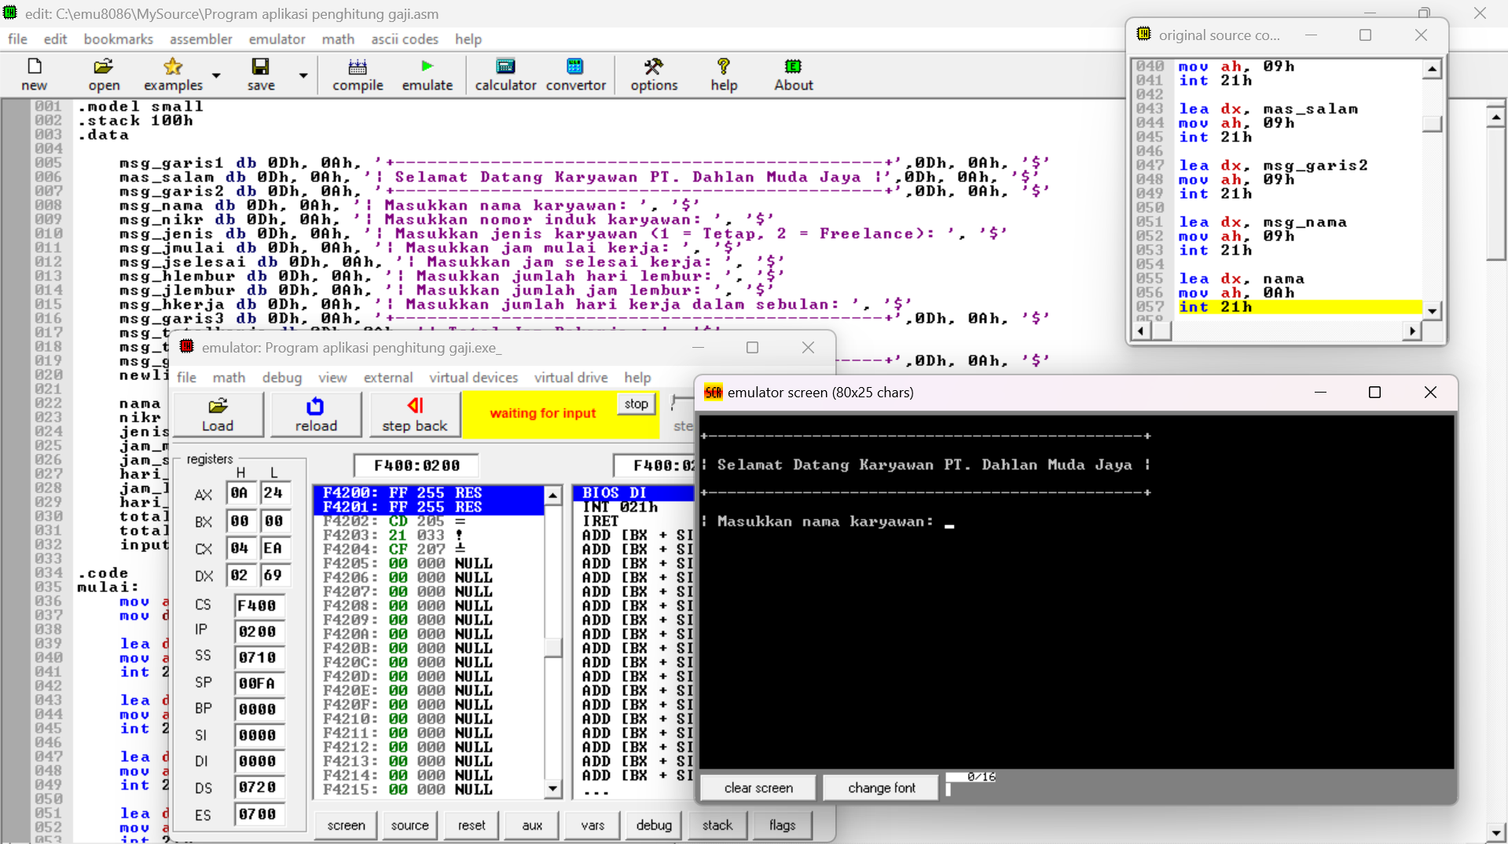

**Tampilan akhir program jika memilih 1 ( Karyawan tetap )**

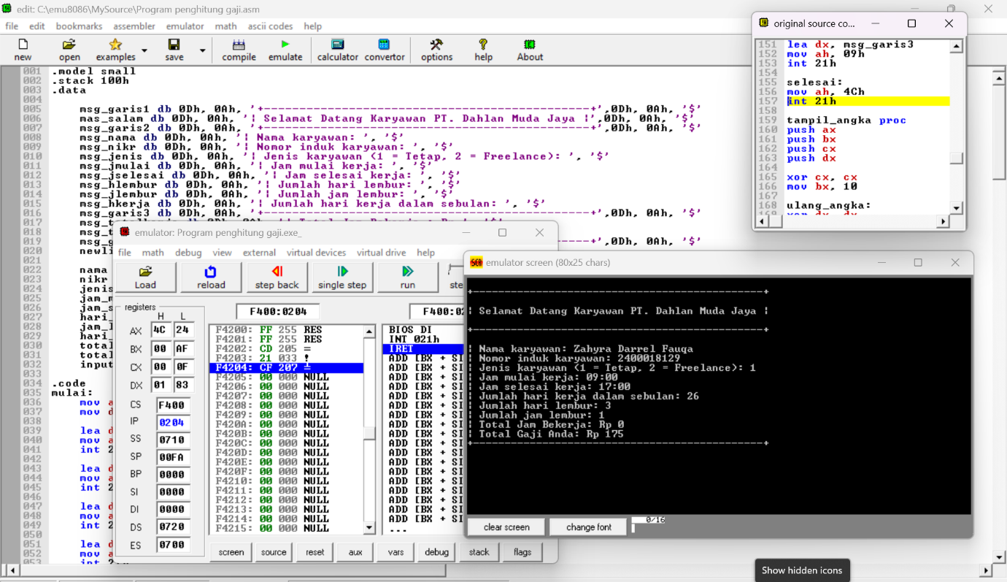

**Tampilan output akhir program jika memilih angka 2 (freelance)**

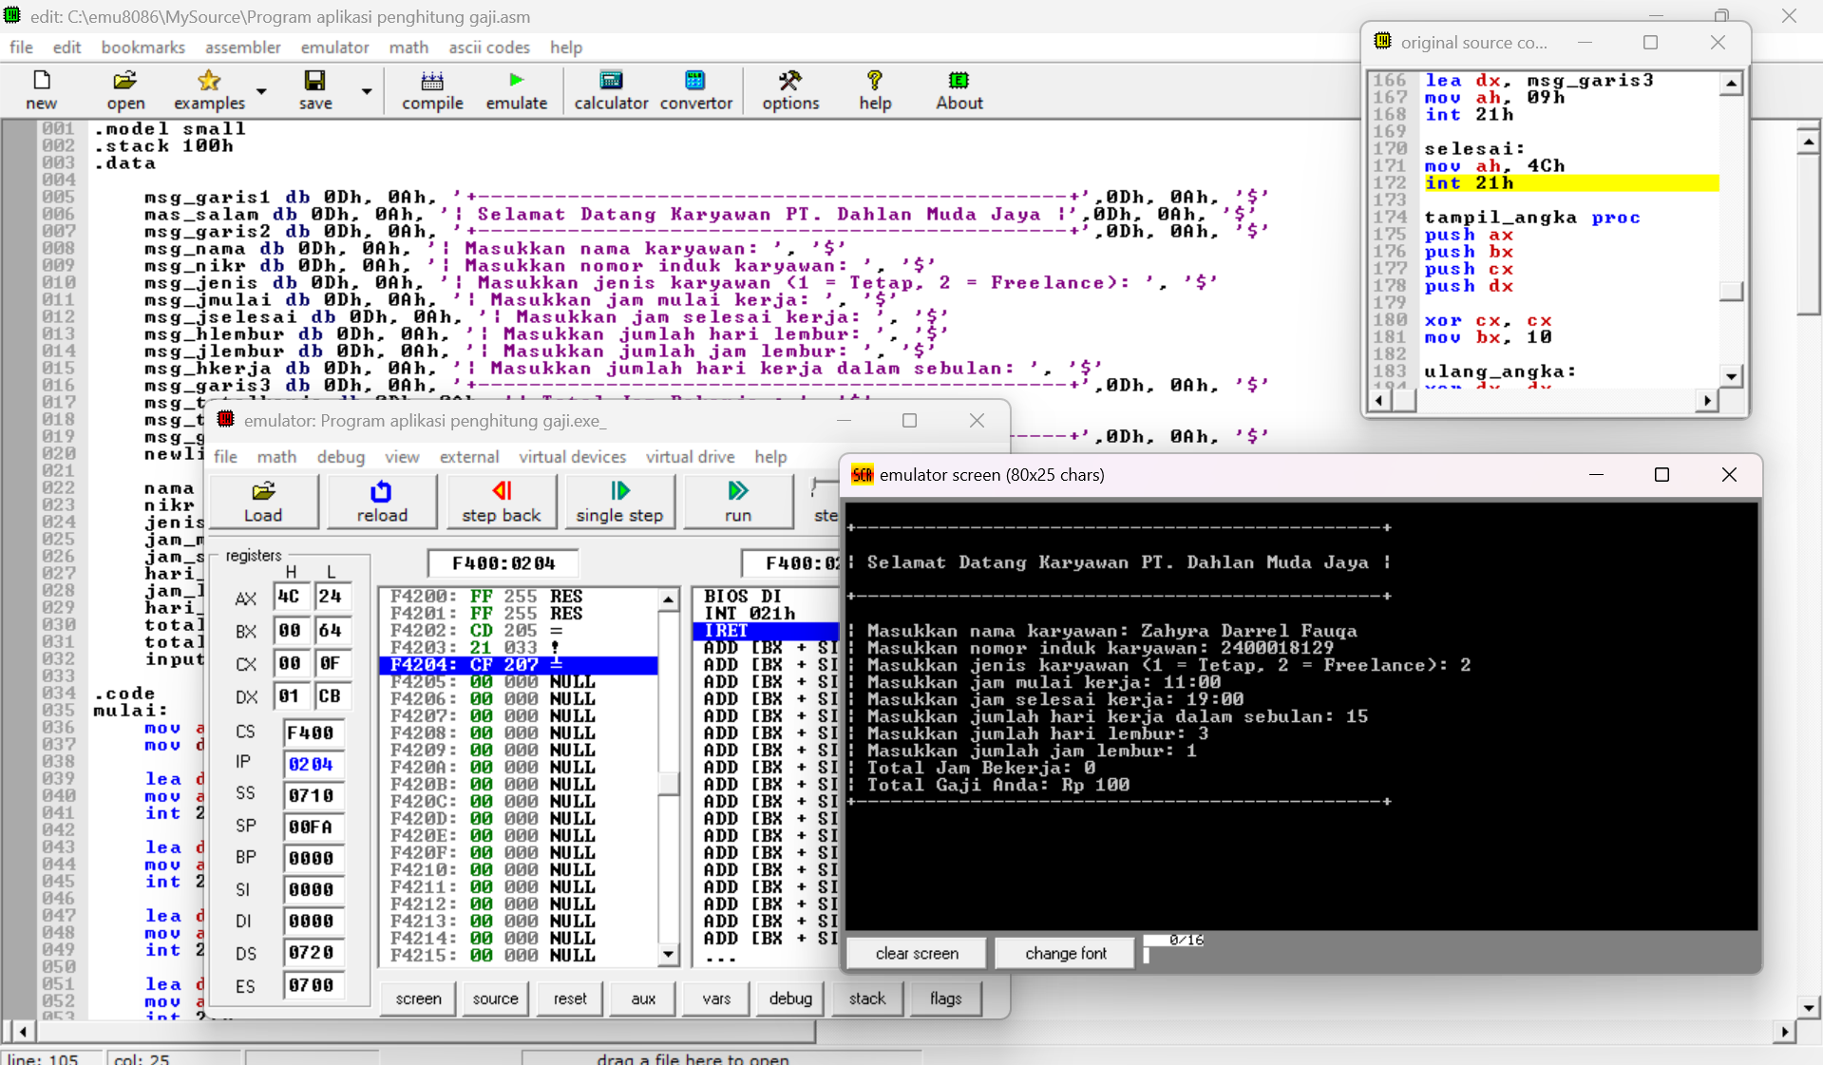

**E. Kesimpulan**

Aplikasi perhitungan gaji karyawan berbasis assembly ini dirancang untuk memenuhi kebutuhan dasar pengelolaan penggajian di perusahaan kecil hingga menengah. Aplikasi ini mampu menghitung gaji bulanan karyawan, termasuk gaji pokok dan kompensasi lembur, berdasarkan data kerja yang dimasukkan secara manual.

Dengan fitur-fitur seperti input data karyawan, perhitungan gaji otomatis, dan output hasil berupa total gaji serta total jam kerja, aplikasi ini menawarkan solusi sederhana namun efektif untuk mendukung divisi HRD dan keuangan dalam mengelola penggajian karyawan. Meskipun aplikasi ini memiliki batasan dalam hal fleksibilitas dan fitur lanjutan, aplikasi ini tetap mampu memberikan hasil yang cepat dan akurat sesuai dengan kebutuhan dasar perusahaan. Hal ini menjadikannya alat yang efisien untuk penggunaan sehari-hari dalam pengelolaan gaji karyawan**.**